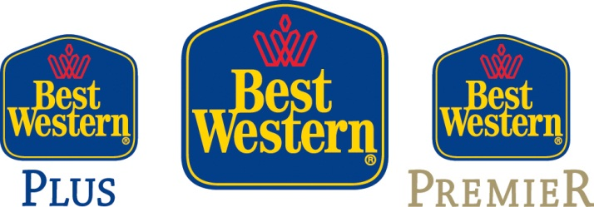

Dorothy Dowling
Senior Vice President, Marketing & Sales
______________________________________________________________________________
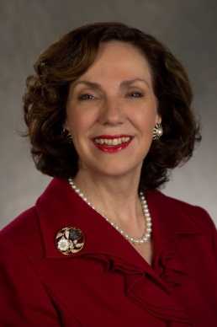
โดโรธี ดาวลิ่ง ดำรงตำแหน่งรองประธานอาวุโส ฝ่ายการตลาดและการขาย ให้กับ เบสท์ เวสเทิร์น อินเตอร์เนชั่นแนล ซึ่งเธอมีประสบการณ์โดยตรงทางด้านการวางแผนกลยุทธ์และการตลาดเกี่ยวกับโรงแรมมาเป็นเวลากว่า 30 ปี รวมไปถึงประสบการณ์ทางด้านบริการสมาชิก, ด้านการกิจกรรมกับลูกค้า, การโฆษณา, การประชาสัมพันธ์ และ อี-คอมเมิร์ช

ตั้งแต่ที่เธอได้ร่วมงานกับ เบสท์ เวสเทิร์น อินเตอร์เนชั่นแนล ในปี 2004 มิสดาวลิ่ง ได้สร้างมูลค่าทางการตลาดที่เพิ่มขึ้นในแก่บริษัทเป็นอย่างมาก และในเวลาเดียวกันก็ได้สร้างแบรนด์ เบสท์ เวสเทิร์น ให้แข็งแกร่งขึ้น นอกจากนี้เธอยังเป็นผู้ปฏิวัติโปรแกรมสมาชิก เบสท์ เวสเทิร์น รีวอร์ด ซึ่งหลังจากที่เธอได้รับหน้าที่ตรงนี้ ก็ทำให้มีสมาชิกเพิ่มมากขึ้นถึง 13 ล้านคน และ เพิ่มรายได้ให้แก่โรงแรมเป็นอย่างมาก ต่อมาในภายหลังโปรแกรมสมาชิก เบสท์ เวสเทิร์น รีวอร์ด ก็ได้รับรางวัล Best Loyalty Program จาก Loyalty 360, รางวัลโปรแกรมสมาชิกยอดเยี่ยมอันดับที่ 3 จาก U.S. News & World Report และ รางวัล American Express Loyalty Award
ภายใต้การกุมบังเหียนของมิสดาวลิ่ง เลส เวสเทิร์น ได้ร่วมพันธมิตรที่ดีกับ AAA/CAA เบสท์ เวสเทิร์น ได้รับการขนานนามว่าเป็น AAA Lodging Partner of the Year ตั้งแต่ปี ค.ศ. 2008 ส่วนในปี ค.ศ. 2014 เบสท์ เวสเทิร์น ยังได้รับรางวัล AAA recognition ในการด้านการตลาดและการขาย
ในช่วงระหว่างที่มิสดาวลิ่งดำรงตำแหน่ง เบสท์ เวสเทิร์น ได้เปิดตัวโครงการ Descriptor Program ซึ่งได้สร้างแบรนด์โรงแรมใหม่ที่แตกต่างกันขึ้นมาถึง 3 แบรนด์ ซึ่งจุดนี้ถือเป็นการเพิ่มมูลค่าทางการลงทุนได้เป็นอย่างดี และจากจุดนั้น ทำให้ในปี ค.ศ. 2014 ผู้อ่านของ Business Travel News ได้เลือกให้ เบสท์ เวสเทิร์น เป็นอันดับหนึ่งในหมวหมู่ของ Midprice Hotel Company และ เบสท์ เวสเทิร์น พลัส เป็นอันดับหนึ่งในหมวดหมู่ของ Upper Midprice Hotel Company ซึ่ง เบสท์ เวสเทิร์น สามารถเอาชนะแบรนด์โรงแรมอื่นๆ อย่าง Hampton, Holiday Inn และ Fairfield เพื่อก้าวขึ้นเป็นอันดับหนึ่งด้านธุรกิจการท่องเที่ยว

มิสดาวลิ่งยังเป็นผู้ที่พัฒนาและพัฒนาระบบการจองใน Bestwestern.com รวมไปถึงช่องทางการจองผ่านโทรศัพท์มือถือ ทั้งในระบบของไอโฟนและแอนดรอยด์ ในชื่อแอพลิเคชั่นว่า Best Western to Go ภายใต้การบริหารของเธอ เบสท์ เวสเทิร์น จึงได้ก้าวขึ้นเป็นผู้นำทางการตลอดออนไลน์ พร้อมการร่วมมือกับพันธมิตรอย่าง Facebook, Google และ TripAdvisor รวมไปถึงพันธมิตรอื่นๆ ด้วย
ในเดือนกันยายน 2013 มิสดาวลิ่งยังเป็นผู้ที่ดำรงตำแหน่งประธานสมาคม Global Business Travel Association Allied Leadership Council และเคยดำรงตำแหน่งประธานบริหารให้แก่ HSMAI Americas Board of Directors และ HSMAI Canada
รางวัลเกียรติยศอื่นๆ ที่เธอได้รับ ได้แก่ รางวัล CMOS ผู้มีอิทธิพลที่สุดของโลก จาก นิตยสาร Forbes, รางวัลจาก The Prestigious American Hotel Foundation Award ในตำแหน่ง Best Practices in Guest Loyalty Programs และ ติด Top 25 ในลิสต์ของ HSMAI ในด้านการตลาดและการขาย ส่วนในปี ค.ศ. 2014 มิสดาวลิ่งยังได้รับเกียรติให้บันทึกชื่อไว้ใน Direct Marketing News Marketing Hall of Femme อีกด้วย
ก่อนจะมาร่วมงานกับ เบสท์ เวสเทิร์น อินเตอร์เนชั่นแนล มิสโดโรธี ทำหน้าที่เป็นผู้บริหารอยู่ที่ ARAMARK’s parks, resorts and conventions divisions โดยเธอได้เริ่มงานในสายธุรกิจโรงแรมที่ประเทศแคนาดา หลังจากที่เธอสำเร็จการศึกษาระดับปริญญาโทสาขาศิลปศาสตร์จาก University of Waterloo ใน ออนทาริโอ และ ในปีค.ศ. 2008 มิสโดโรธี ยังได้รับรางวัล The University’s Distinguished Alumni Award อีกด้วย
###

